INDICAÇÃO Nº 2637/2018

Sugere ao Poder Executivo Municipal que proceda a roçagem e limpeza da área publica cercada localizada na Rua Narciso Bizeto no San Marino. (Foto anexa).

Excelentíssimo Senhor Prefeito Municipal,

Nos termos do Art. 108 do Regimento Interno desta Casa de Leis, dirijo-me a Vossa Excelência para sugerir ao setor competente que proceda a roçagem e limpeza da área publica cercada localizada na Rua Narciso Bizeto no San Marino.

Justificativa:

Fomos procurados por munícipes, solicitando providências conforme relato abaixo:

“Alerta . O bairro san marino ta uma vergonha de tanto mato , vamos tomar uma atitude Denis andia , da uma ajuda ai vereadores ta complicado aki na rua narciso bizetto cercaram e abandonaram espero um retorno de vcs quem puder ai compartilhe e marquem vereadores”.

Plenário “Dr. Tancredo Neves”, em 02 de Abril de 2018.

José Luís Fornasari

“Joi Fornasari”

- Vereador -

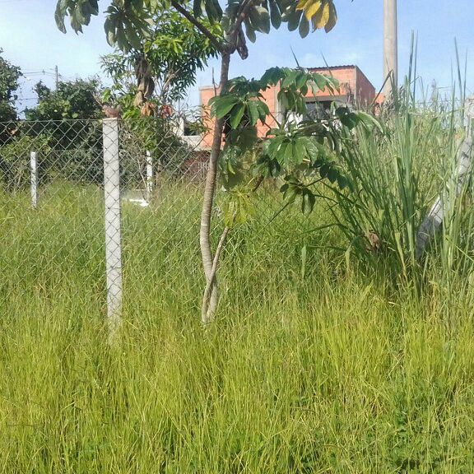

Sugere ao Poder Executivo Municipal que proceda a roçagem e limpeza da área publica cercada localizada na Rua Narciso Bizeto no San Marino.

